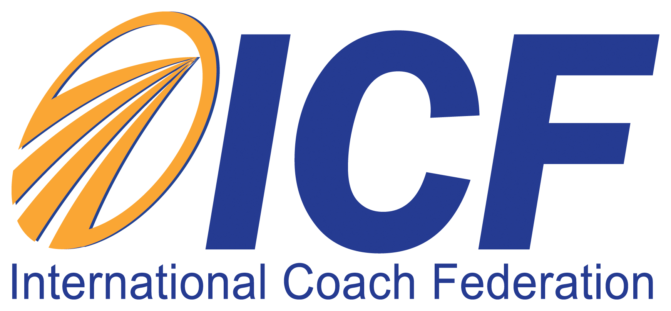

PARA LANZAMIENTO INMEDIATO

CONTACTO ICF ON TOUR:
Isabelle Maes, Senior Regional Service Centre Manager for Europe, Middle East and Africa
+32 471 20 70 81
isabelle.maes@coachfederation.org

Los Capítulos de la International Coach Federation acogen el ICF On Tour: Coaching, traspasando fronteras.
Coaches de Europa, Oriente medio y África organizan eventos para incrementar la consciencia sobre el coaching y sus beneficios.

Bruselas, Bélgica— Treinta y un Capítulos de Europa, Oriente Medio y África pertenecientes a la International Coach Federation (ICF) acogerán el ICF on Tour – Coaching: Traspasando Fronteras, que se celebrará del 21 de septiembre al 26 de noviembre de 2015. Este evento europeo de dos meses de duración, concebido para aumentar la consciencia del coaching profesional y su capacidad para contribuir al desarrollo de la sociedad, se llevará a cabo con motivo de la celebración del 20 aniversario de la creación de la ICF. ICF on Tour cuenta con una programación de 36 eventos repartidos 31 países de Europa, Oriente Medio y África (EMEA, su sigla en inglés).

“En un mundo turbulento que se enfrenta a una crisis social, política y económica, los coaches de ICF se muestran entusiastas sobre la posibilidad de marcar la diferencia a través del coaching difundiendo el espíritu de comunidad, atención, amor y respeto”, afirma Isabel Maes, Senior Regional Service Centre Manager de la ICF para el área EMEA. “ICF on Tour involucra a más de 7.000 coaches que han decidido unir sus fuerzas más allá de las fronteras nacionales, culturales y lingüísticas con el objetivo de incrementar la consciencia sobre el coaching profesional”.

ICF on Tour incluye un amplio abanico de eventos virtuales y presenciales que girarán alrededor de 4 temas clave:
- Creación de Culturas Organizacionales de Coaching
- Liderazgo Ejecutivo y Coaching para Emprendedores
- Fundamentos científicos del Por qué y Cómo el Coaching funciona
- El Poder del Coaching y su impacto

ICF on Tour dará comienzo el día 21 de septiembre de 2015 en Bruselas, Bélgica, con un evento de un día, que contará con la presencia de los prestigiosos ponentes Caitlin Walker, Directora Fundadora de Training Attention, developer of Systemic Modeling y autora del libro From Contempt to Curiosity, y Jean-François Noubel, Fundador de The Collective Intelligence Research Institute.

Se puede acceder al calendario completo de todos los eventos programados en el marco del ICF On Tour en el siguiente enlace Coachfederation.org/icfontour y también en Facebook (Facebook group).

La International Coach Federation es una organización sin ánimo de lucro, líder a nivel mundial, con más de 21.000 miembros y 16.000 coaches certificados en más de 120 países. ICF promueve el avance de la profesión del Coaching mediante el establecimiento de los más altos y rigurosos estándares profesionales, un código ético, un sistema independiente de certificaciones para coaches, de acreditación de programas de formación en Coaching, y una comunidad internacional de coaches certificados. El coaching es un servicio y una disciplina singular, que difiere de la psicología, la terapia, la consultoría, la mentoría o la formación. ICF define el coaching como un proceso de acompañamiento reflexivo y creativo con clientes que les inspira a maximizar su potencial personal y profesional.

Para más información, por favor, visite nuestra web en www.coachfederation.org.

# # #

